微信进入调试模式后出现的问题，如下图

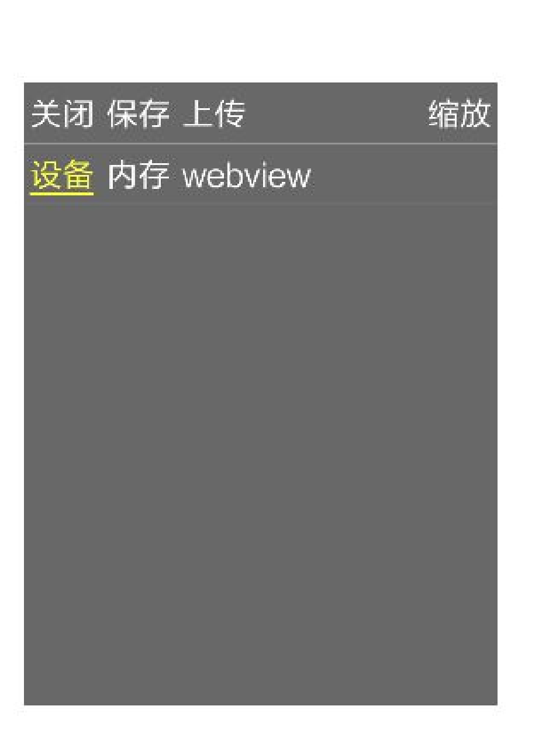

查看logcat 显示如下：

Failed tochmod(/data/user/0/com.tencent.mm/app_tbs): android.system.ErrnoException: chmod failed: EACCES (Permission denied)

06-2316:30:19.554W/FileUtils(2256):Failedto chmod(/data/user/0/com.tencent.mm/app_tbs_common_share): android.system.ErrnoException: chmod failed: EACCES (Permission denied)

06-2316:30:19.615W/FileUtils(2256):Failedto chmod(/data/user/0/com.tencent.mobileqq/app_tbs): android.system.ErrnoException: chmod failed: EACCES (Permission denied)

重新按下面操作

Debugmm.qq.com/?forcex5=true

<http://debugtbs.qq.com>

x5.tencent.com/tbs/guide/debug/download.html

不起作用，点击微信里聊天网址链接无法跳转。。

